Kérjük, hogy a részletes dokumentumot (Figyelem! Nehéz légút!) tartsa magánál és mutassa meg orvosának, ha egészségügyi ellátásra szorul.
Kórház: _________________________________________________________________
Részleg:
_________________________________________________________________
Cím: _____________________________________________________________
Telefon: __________________________________________________________

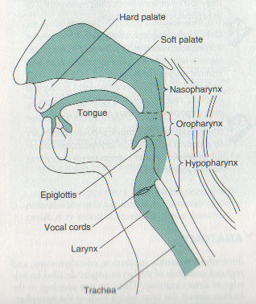
Nehéz légút! Figyelmeztető dokumentum
A Magyar Aneszteziológiai és Intenzív Terápiás Társaság Légútbiztosítási Szekciójának ajánlása alapján.

A beteg részére:

Tisztelt ………………………………………………..

Ez a levél az Ön lélegeztetésével, és légutainak biztosításával kapcsolatos fontos információkat tartalmaz. Kérjük, hogy őrízze meg és minden későbbi érzéstelenítés/altatás előtt ossza meg ezt az igen fontos információt szóban és írásban is az Önt kezelő orvosokkal, elsősorban az aneszteziológussal.

Az általános (altatás) érzéstelenítések során az aneszteziológus feladata többek között a betegek légzésének, a légutak átjárhatóságának biztosítása.
Az Ön esetében nehézséget tapasztaltunk a légútbiztosítás során, mely csak speciális módszerek alkalmazásával volt leküzdhető. Éppen ezért nagyon fontos, hogy az Ön biztonsága érdekében az erre figyelmeztető összefoglalást a jövőben mutassa meg ellátó orvosainak.
Mind az Ön, mind pedig az orvosok biztonságát, nyugalmát jelentősen növelheti, ha nem váratlanul kell úrrá lenni a fellépő problémákon.
Ajánlott mindig Önnél tartani iratai között a légútbiztosítás nehézségére figyelmeztető speciális levelet.

Tisztelettel

2 ____ . __ . ___ ………………………………………. pecsét helye:
Aneszteziológus

Tisztelt Kolléga!
A beteg neve:……………………………………………………….Született………………………..

A kérdéses légútbiztosítás időpontja………………… Oka (műtét/egyéb)….……………………….

Felhívjuk a figyelmét, hogy fenti betegünknél a légút biztosítása nehéznek bizonyult.

A nehézség előre ismert/gyanítható volt Váratlan volt

A légútbiztosítás sürgős volt nem volt sürgős

Anesztézia előtti vizsgálat nem történt Történt, ennek eredménye:

BMI:………… Mallampati:………… Szájnyitás:………mm TMD:…………cm
Nyaki mozgathatóság:…………………Mandibula mobilizálhatósága………………………….

Egyéb:…………………………………………………………………………………………….
Laringoszkópos feltárás: nem történt Cormack-Lehane:………………..

Maszkos lélegeztetés: nem történt nehéz volt lehetetlen

Magyarázat:………………………………………………………………………

Intubálás nem történt elhúzódott, sikeres volt sikertelen kisérlet
éber betegben altatásban
Sor került-e a már elaltatott beteg felébresztésére légútbiztosítási nehézség miatt? I N
Sor került-e a műtét halasztására légútbiztosítási nehézség miatt? I N
A légútbiztosításhoz alkalmazott eljárás(ok):……………………………………………………….
………………………………………………………………………………………………………
………………………………………………………………………………………………………
Szövődmény:……………………………………………………………………………………….
Megjegyzés:…………………………………………………………………………………………

A beteg/hozzátartozó tájékoztatása megtörtént: szóban írásban
A légútbiztosítással kapcsolatos dokumentáció elérhető: kórlapban aneszt.jegyzőkönyvben

Dátum……………………… ………………………….
aneszteziológus orvos pecsét helye:

